Φύλλο εργασίας
Θεματική ενότητα: Σύνταγμα
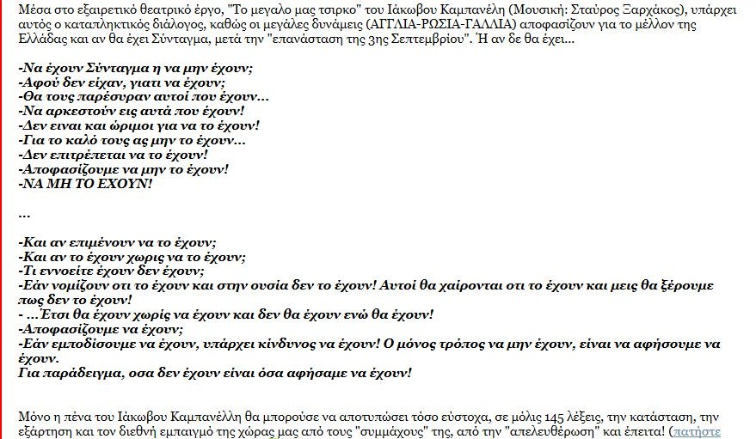
Ερωτήσεις:
1) Γιατί ακριβώς μιλάει ο θεατρικός συγγραφέας Ιάκωβος Καμπανέλλης στους παραπάνω διαλόγους ;
2)Σύμφωνα με όσα έχετε μάθει μέχρι τώρα, εξηγήστε την αναγκαιότητα ύπαρξης Συντάγματος σ’ ένα κράτος.

